《我们出去玩玩儿吧》
Let’s Play Out.
一、给下面的词语选择对应的图片 match the pictures with the words
A 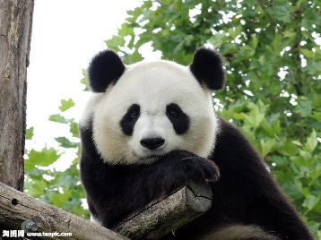 B 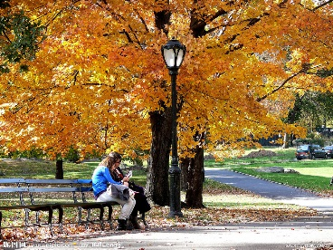 C 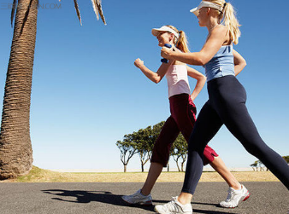
D 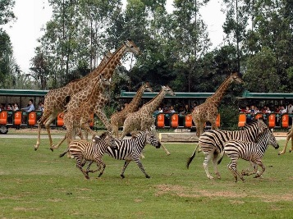 E 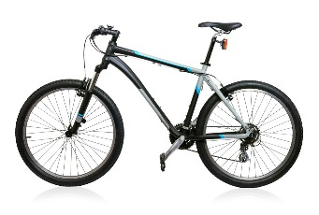 F 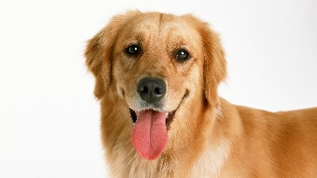
- 自行车 (zixíngchē) __________ 2. 走路（zǒulù） ________
3. 熊猫（xióngmāo）__________ 4. 公园（gōngyuán）_________
5. 狗（gǒu）_________ 6. 动物园（dòngwùyuán _________
二、看图完成句子
Fill the blanks using the newly-learned language points and words.
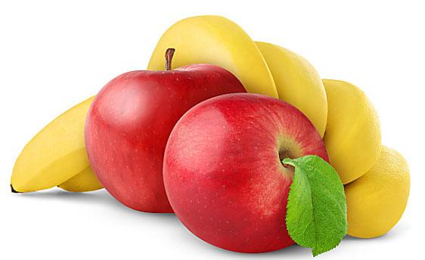
- 你喜欢吃________________________？

- 请 问，您 需要 买18号___________19号 的 票呢？
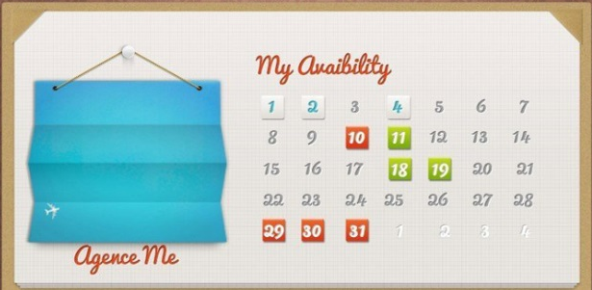

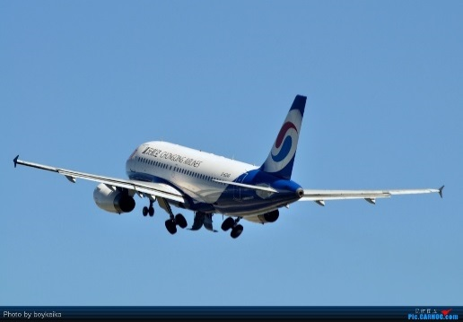
- 我们是坐_______________北京的。

- 我___________付钱 买了一个 包子。
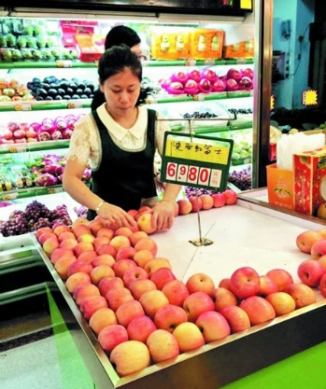

- 他去____________很多 苹果。

二、书写汉字 Character writing
